TP N 02: Synthese et application d un filter RII pass-bas par transformation bilineaire .

Le But de Tp : Dans ce tp,on synthetisera un filtre RII Par **la methode des poles** et zeros puis **la methode de l invariance impulsionnelle** et enfin par **transformation bilineaire** en utilisant des filtre **analogique (chebychev et Butterworth).**

1-Definition sur synthese et application d un filte RII pass-bas par transformation bilineaire : Un filtre RII (Réponse Infinie à l'Impulsion) est un type de filtre numérique où les coefficients de rétroaction (feedback) impliquent une réponse impulsionnelle infinie. La synthèse d'un tel filtre passe-bas consiste à concevoir une fonction de transfert numérique qui atténue les hautes fréquences tout en laissant passer les basses fréquences avec un minimum de distorsion.

2-Transformation bilineaire : La transformation bilinéaire est une méthode utilisée pour convertir un filtre analogique en un filtre numérique. Elle repose sur une substitution entre le domaine analogique (s) et le domaine numérique (z), donnée par :

2/T*(1-z^-1)/(1+z^-1)

3-filtre analogique chebyshev : est un type de filtre qui utilise des polynomes de chebyshev pour definir sa reponse en frequence.ces .ces filtres sont populaire en traitement du signal pour leur capacite a offrir une pente plus raide dans la bande de transition par rapport aux filtres Butterworth,au prix d une ondulation dans la bande passante ou dans la bande d arret.

4-filtre analogique Butterwarth : est un type de filtre lineaire concu pour avoir une reponse en frequence aussi plat que possible dans la bande passante.il est largement utilise en traitement du signal lorsqu une reponse sans ondulation dans la bande passante est necessaire.

les filtres RII :

Les filtres RII n’auront pas une phase linéaire (phase linéaire : temps de propagation constant

pour tout fréquence). L’intérêt des filtres récursifs (RII) est leur faible coût en calcul. Les

inconvénients des filtres récursifs sont : leur non-linéarité en phase ; et leur instabilité numérique. Avec très peu de pôles et zéros on peut assurer la plupart des réponses fréquentielles, dont on

peut avoir besoin dans les applications audio. Cependant, le filtre étant rétroactive, les erreurs de

précision numériques deviennent une question d’importance, car ils peuvent s’amplifier et

devenir dehors contrôle, d’abord dans la forme de bruit, mais éventuellement dans la forme

d’instabilité. Mais, les filtres RII peuvent être conçus par des méthodes semblables à ceux utilisé pour les filtres analogiques.

III. Analyse d’un filtre RII :

Soit le filtre h(n) décrit par l’équation aux différences suivantes :

Y(n)=1.2y(n-1)-0.516y(n-2)+0.079x(n)+2*0.079x(n-1)+0.079x(n-2)

Le programme:

%%clear all;

%%close all;

b=[0.079 2*0.079 0.079];

a=[1 -1.2 0.561];

Fc=100;

Fe=1000;

N=50;

fc=2*Fc/Fe;

F_signal=50;

t=0:1/Fe:1;

%creation du filtre

%h=fir1(N,FC,'low',hamming (N+1));

%la reponse impul

figure(1)

impz(b,a,N,Fe);

legend('la reponse impulsionnelle');

%la reponse frequentielle

figure(2)

freqz(b,a,N,Fe);

legend('la reponse frequentielle');

x=sin(2*pi*F_signal*t)+(0.5*randn(size(t)));

%filtrage du filtre

%y=filter(b,a,x);

%trace du courbe

[tau,f]=grpdelay(b,a,N,Fe)

figure(4)

plot(f,tau)

zplane(b,a);

Fs=50;

x=sin(2*pi*Fs*t)+randn(size(t));

y=filtre(b,a,X)

figure(5)

plot(t,x);

hold on

plot(t,y,'r');

legend('le retard de groupe');

zplane(b,a)

figure(3)

plot(t,y)

%

%

Fe=1000;

%tau=(R*C)

%H(p)=(Wc/(p+Wc))

% Wc=1;

% bnum=[Wc];

% anum=[1 Wc];

% bilineare(a,b,Fe)

%y(n)=1.2*y(n-1)-0.561*y(n-2)+0.079*x(n)+2*0.079*x(n-1)

%H(Z)=(0.079+(2*0.0790*z^1)+0.079)/(z^2-1.2*z+0.561)

Les figure de programme:

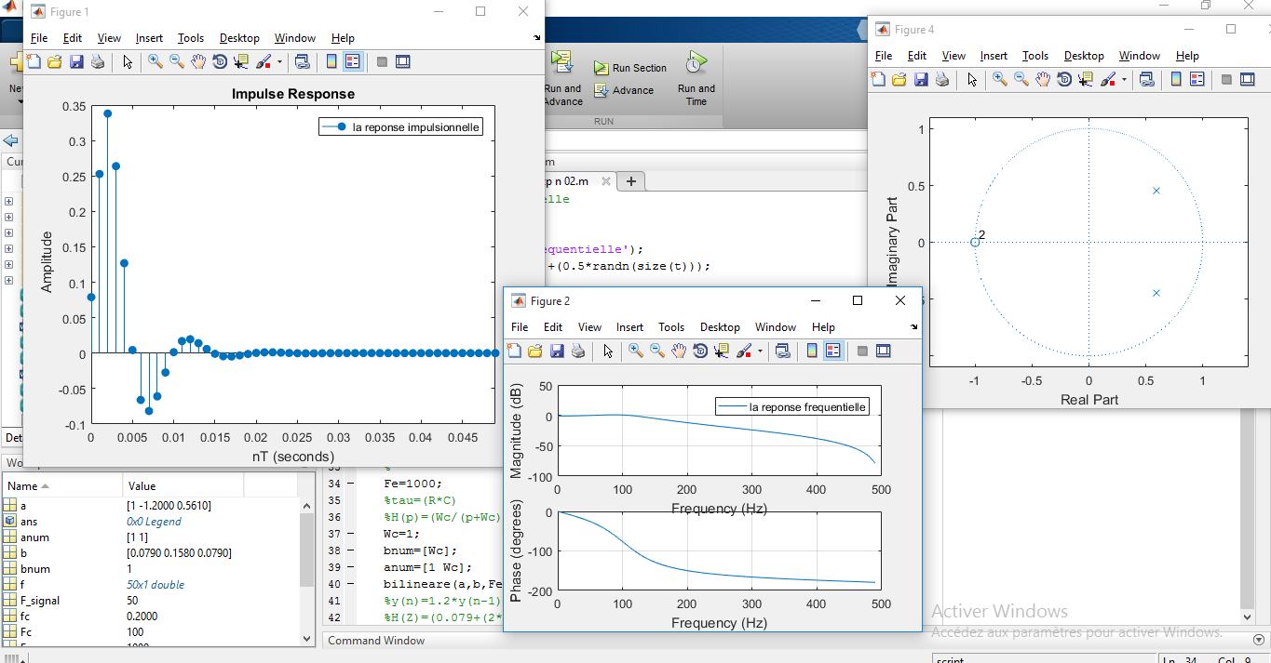

1. Calculer les pôles de ce filtre (à préparer), correspondent-ils à ceux de la figure1 ?

-Dans ce matlab : en ecrit

b=[0.079 2*0.079 0.079] ; %

Numerateur

A=[1 -1.2 0.516] ; %

Denominateur

figure(1) ;

zplane(b, a) ; % Tracer des poles et zeros

*Les **poles** correspondent aux racine du denominateur a(z),et les zeros correspondent aux racines du numerateur b(z).

**2-A partir du trace des poles et des zeros, equisser l allure de h(n) et H(f) et je justifiant vos reponse (a preparer) et je confirme avec les figure (2)et (4).**

**Figure 04 :**

**Je trace les poles:**

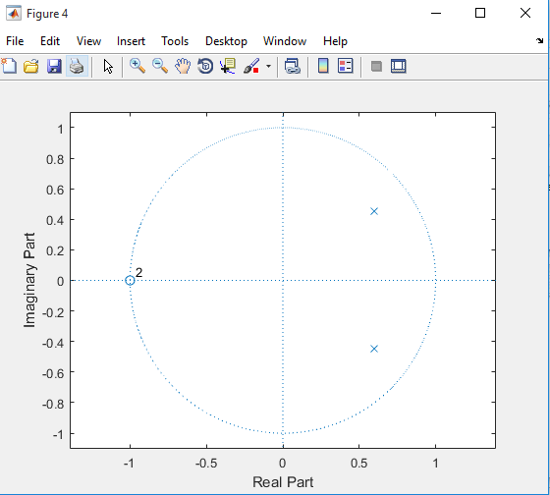

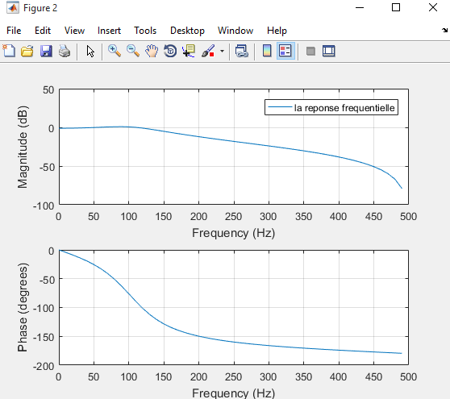

**2- Je trace h(n) et H(f) :**

*h(n) (reponse impulsionnelle )est obtenue avec une impulsion Dirac :

*dans le matlab en ecrit :

N=32 ; % Longueur de la reponse

delta=[1 zero(1, N-1)] ; % Impulsion de Dirac

h=filter(b, a, delta) ; % Reponse impulsionnelle

figure(2) ;

stem(h) ; % Trace de h(n)

title ( 'Reponse impulsionnelle') ;

*H(f)(reponse frequentielle)est obtenue avec freqz

[H,f]=(freq(b,a,256,1) ;

% Reponse frequentielle

Module=abs(H) ; % Module

Phase =angle(H); % phase

figure(3);

Subplot(2,1,1);

Plot(f,module);

title(' Module de H(f) ')

Subplot(2,1,2);

Plot(f,phase);

title('phase de H(f) ');

3-Role des poles et des zeros :

* Les poles determinent les proprietes de resonance et de stabilite.ils influencent directement la reponse temporelle et frequentielle
* Les zeros definissent les frequences ou la reponse est annulee.

4-la valeur de b faut il changer pour faire de ce filtre un passe-haut :

Pour transformer ce filtre en pass-haut,il suffit de change les coefficients du numerateur b pour attenuer les basses frequences :

*En ecrit de saus programme matlab :

b=[0.516 -1.2 1] ; %Exemple de coefficients pour passe-haut.

5-je modifier les valeur de a pour avoir une reponse impulsionnelle divergente.le filtre obtenue est –il stable :

La reponse : instabilite

-pour obtenir une reponse impulsionnelle divergente(instabilite),je place un pole a l exterieur du cercle unite :

*En ecrit dans le programme matlab

a=[1 -1.5 0.8] ; %Instabilite

6-j enleve les commentaire et je compare les figure 5 et 6

-quelle lien les relie

Reponse

En supprimant les commentaires des deux figure,vous pouvez observer :

*la figure 5 correspond au module de H(f).

*la figure 6 correspond au retard de groupe calcule avec grpdelay(b,a) :

*en ecrit dans le programme de matlab :

Figure(6) ;

Grpdelay(b,a) ; %Retard de groupe

Title('Retard de group')

-lien entre les deux figure :le retard de groupe est lie aux variation du module de H(f).

7-le retard de groupe souhait-t-on avoir dans la bande passante du filtre :

Le retard de groupe souhaite est constant dans la bande passante pour minimiser la distorsion du signal.

IV.Synthese d un filtre numerique par placement des poles et zeros :

Le programme :

clear all

close all

clc

Fc=50;

Fe=1000;

N=51;

fc=2*Fc/Fe;

t=0:1/Fe:1;

%Wc=1

b=[0.079 2*0.079 0.079]

a=[1 -1.2 0.561];

%a=[1 Wc];

%b=[Wc];

%[b_num a_num]=bilinear (b,a,Fe)

%n=-10:10;

%hd=sin(2*pi*fc*n)/(pi*n);

%Wc=0.5(1-cos(2*pi*n/N-1));

%H=hd*W;

%y=conv(x,h);

%Fs=50;

%x=sin(2*pi*fs*t)+0.5*randn(size(t));

%h=fir1(N,fc,'low',hamming(N+1));

figure(1)

freqz(b,a,N,Fe);

figure(2)

impz(b,a,N,Fe);

figure(3)

[tau,f]=grpdelay(b,a,N,Fe);

plot(f,tau)

figure(4)

zplane(b,a);

Fs=50;

x=sin(2*pi*Fs*t)+randn(size(t));

y=filter(b,a,x);

figure(5)

plot(t,x);

hold on

plot(t,y,'r');

Les figure :

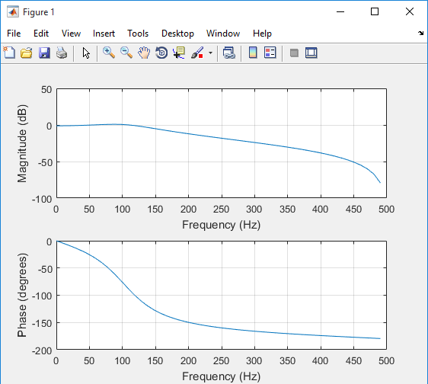

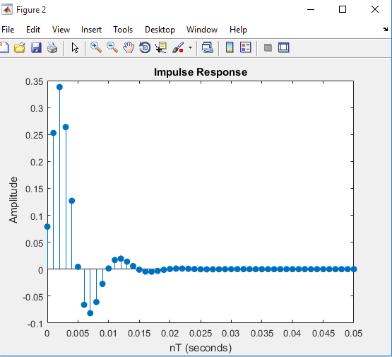

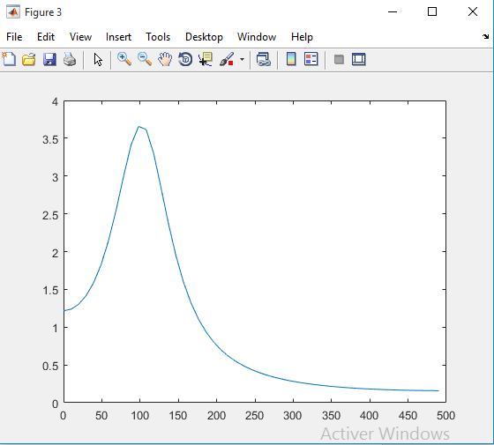

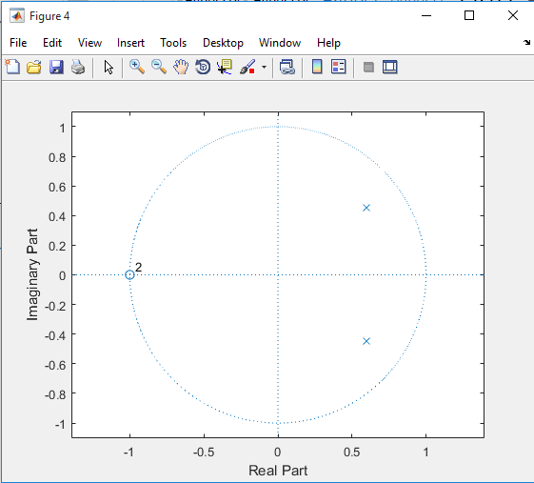

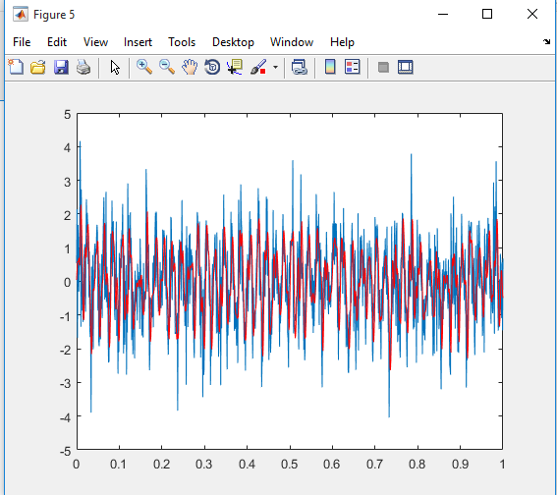

**1-La nature de la bande passante cree:**

Le programme en matlab cree un filtre pass-bas du decond ordre.les caracteristique du filtre sont :

*Frequence a rejeter :125 HZ

*Largeur de bande a 3 db :-10HZ ,+10HZ

2-Modification du programme pour un faire un coupe bande et comment le graphes obtenue :

Pour modifier le programme afin de créer un filtre pass-bande,nous devons ajuster les positions des poles et zeros.

*en ecrit sur le programme matlab :

%Definir les parametres

Fe=500 ;%Frequence d echantillonnage

df =10 ;%Largeur de bande a 3 db

f_rej=125 ;%Frequence a rejeter

%calculer les position des zeros et poles

theta=-pi*f_rej/(fe/2) ;

alpha=1/(1+(f_rej/fe)^2);

%calculer les coefficient du filter

A=[1,-2*alpha*cos(theta),alpha^2] ;

B=[1,-2*alpha*cos(theta),alpha^2];

%Tracer les graphes du filtre

Figure ;

Subplot(2,2,1) ;

hold on ;

Plot(A, 'o'-);

Subplot(2,2,2);

hold on;

Plot(B, 'o'-);

Subplot(2,2,3);

hold on;

zplane(B,A);

subplot(2,2,4);

hold on;

semilogx(abs(B), ' o'-);

**3-Filtrage du signal ceg avec le filtre pass-bande:**

Pourfiltrer un signal ceg(fe=500HZ,bruit a 50HZ),nous devons appliquer le filtre pass-bande au signal.

*dans le matlab en ecrit :

%Generer un signal ceg avec bruit a 50

t=0 :1/fe :1 ;

x=sin(2*pi*fe*t)+0.5*sin(2*pi*50*t) ;

%Appliquer le filtre pass-bande

Y=filtre (B,A,x) ;

%Tracer le TFD avant et apres filtrage

Figure ;

Subplot(2,1,1) ;

hold on ;

plot(t,x, 'b-');

subplot(2,1,2);

hold on;

plot(t,y, 'r-');

**3*2-comparaison avec la methode des fenetres:**

-La methode des fenetre(comme la fenetre de haning)est souvent utilisee pour realiser des filtrage en temps discret.Elle est generalent plus simple a mettre en œuvre et ne necessite pas la resolution des equation caracteristique du filtre.cependant,les filtres pass-bande et pass-haut obtenue avec la methode des fenetre peuvent etre moins precis et plus difficile a ajuster pour des frequences specifiquees.

En conclusion,la methode des fenetres est plus simple et plus rapide a mettre en œuvre ,mais elle peut ne pas offrir les memes performances en termes de precision et de contrôle des frequences que les methodes analytique comme le placement des poles et zeros.pour des application necessitant une grande precision,la methode analytique est preferable.

I.-------Synthese d un filtre numerique par transformation d un filtre analogique :

**Le Programme** :

Fe = 3000;

fp = 500;

att_p=3 ;

att_a = 40 ;

N = 10 ;

wp = fp*2*pi ;

[z,p,k] = cheb1ap(N,att_p) ;

[Bpn,Apn] = zp2tf (z,p,k) ;

[Bp, Ap] = lp2lp(Bpn,Apn,wp) ;

[Bn, An] = impinvar(Bp,Ap,Fe) ;

figure ;

subplot(1,2,1) ;

zplane(1,Ap) ;

subplot(1,2,2) ;

zplane(1,An) ;

[r,p,k] = residue(Bp,Ap) ;

t= 0:1/(5*Fe):0.02 ;

ha = exp(t'*(p.'))*r ;

hn = filter(Bn,An,[1;zeros(49,1)]) ;

figure ;

subplot(1,2,1);

plot(t,ha) ;

hold on ;

stem(0:1/Fe:49/Fe*hn,'r.')

[Ha,w]=freqz(Bp,Ap,2*pi*(1:20:Fe/2)) ;

subplot(1,2,2);

plot(w/(2*pi),abs(Ha)) ;

hold on ;

stem (f,abs(H),'r.') ;

**1-Que contiennent z.p.Bn,An,Bp,Ap?**

*Z=les zeros du filtre analogique ou numerique .

*P=les poles du filtre analogique ou numerique.

*K=le gain associe au filtre.

*Bn,An :coefficients du numerateur et du denominateur pour le filtre numerique.

*Bp,Ap :coefficient du numerateur et denominateur pour le filtre analogique.

**2-stabilite des filtres numerique et analogique :**

*pour q un filtre numerique soit stable,les poles doivent etre a l interieur du cercle unite dans le plan z.

*pour un filtre analogique,les poles doivent etre dans le demi-plan gauche.

**3-j explique des instruct ion Matlab :**

1.Definition des parametre du filtre analogique :

*dans matlab en ecrit :

[z,p,k]=ellipap(N,att1,att2) ;

%prototype de filtre analogique elliptique

2.Transformation bilineaire pour convertir le filtre analogique en numerique :

*dans matlab en ecrit :

[B_p,A_p]=zp2tf(z,p,k) ;

%coefficient analogique[B_n,A_n]=impinvar(B_p,A_p,Fe);

%transformation en numerique

3.Visualisation des reponses frequentielle est impulsionnelles :

*dans matlab en ecrit :

freq(B_n,A_n) ;

%Reponse frequentielle du filtre numerique.

**4-La reponses impulsionnelle et frequentielle :**

*la **reponse impulsionnelle** verifie si le filtre est causal et stable.

*la **reponse frequentielle** montre les caracteristique de la bande passante(coupure,attenuation, ect.)

**5-les caracteristique du filtre de chebychev(avantage et inconvenient).**

*Avantage :une meilleure selectivite,cest a dire des transition plus rapides entre bandes.

*inconvenients : Augmentation du retard de phase et complexite calculatoire.

**6-Tester les filtres analogique et commenter les differences :**

*Tester avec differents ordres N ou types de filtre (Butterworth,chebyshev,Elliptique).

**7-Modification pour un filtre passe-haut :**

*dans le programme matlab Ecrit :

[B_hp,A_hp]=lp2hp(B_p,A_p,w0) ;

%conversion pass-bas->pass-haut

**8-inconvenient principal de l invariance impulsionnelle:**

*cette methode peut introduire un repliement spectral(aliasing)car elle ne mappe pas parfaitement l axe frequentiel entre le domaine analogique et numerique.

***Partie II :Comparaison des methodes***

1.transformation bilineaire :

*Utilise la fonction bilineare .

*Avantage :evite le repliement spectral.

2 .comparer les parformances :Tester les deux methodes avec des frequence proches de fe/2

*Dans le programme matlab en ecrit :

%parametre

Fe=3000 ;%Frequence d echantillonnage

fp=500 ;%Frequence de coupure

N=10 ;%Ordre du filtre

att1=3 ;% Attenuation en bande passante

att2=40 ;%Attenuation en bande arret

%Filtre analogique

[z,p,k]=ellipap(N,att1,att2) ;

[B_p,A_p]=zp2tf(z,p,k);

%Transformation en filtre numerique

[B_n,A_n]=impinvar(B_p,A_p,Fe)

%Reponse frequentielle

figure;

freqz(B_n,A_n);

%Reponse impulsionnelle

figure ;

freqz(B_n,A_n) ;

%Transformation bilineaire

[B_bi,A_bi]=bilinear(B_p,A_p,Fe) ;

%comparaison des reponses

figure ;

freqz(B_bi,A_bi) ;

title(' reponse avec transformation bilineaire ') ;

en conclusion :

|  |  |  |
| --- | --- | --- |
| |  | | --- | | https://mail.google.com/mail/u/0/images/cleardot.gif | |  |

Lors de la synthèse de filtres RII (Récursifs à Impulsion Infinie) à partir de filtres analogiques (comme Chebyshev ou Butterworth), les trois méthodes mentionnées – pôles et zéros, invariance impulsionnelle et transformation bilinéaire – offrent des résultats différents en termes de performance et de précision. Voici une synthèse et une conclusion générale sur chacune :

1. Méthode des Pôles et Zéros

Cette méthode repose sur la conversion directe des pôles et zéros du filtre analogique en domaine numérique.

Les caractéristiques du filtre numérique peuvent différer légèrement de celles du filtre analogique en raison de la transformation directe.

Avantages : Simple et intuitive pour certains types de transformations.

Inconvénients : Risque de décalage dans la bande passante ou la réponse fréquentielle. Pas toujours optimal pour préserver les propriétés de filtres comme Butterworth (platitude) ou Chebyshev (ondulations contrôlées).

2. Méthode de l’Invariance Impulsionnelle

Transforme la réponse impulsionnelle du filtre analogique en réponse impulsionnelle discrète en échantillonnant.

Avantages : Préserve précisément la réponse impulsionnelle dans le domaine temporel.

Inconvénients : Peut introduire un effet d’aliasing dans la réponse en fréquence, car les hautes fréquences du filtre analogique peuvent être repliées dans la bande utile. Cela déforme souvent les caractéristiques initiales du filtre.

3. Méthode de Transformation Bilinéaire

Applique une transformation non linéaire pour mapper les pôles et zéros du domaine analogique vers le domaine numérique en évitant l’aliasing.

Avantages :

Préserve les caractéristiques principales de la réponse en fréquence.

Élimine les problèmes d’aliasing.

Particulièrement adaptée pour les filtres Chebyshev et Butterworth, car elle maintient leur comportement (ondulations ou platitude).

Inconvénients : Une non-linéarité introduit une distorsion dans l’axe fréquentiel (compression), nécessitant une pré-warping des fréquences critiques.

---

Conclusion Générale

1. Pour une conversion précise et qui conserve les caractéristiques des filtres analogiques (Chebyshev ou Butterworth), la transformation bilinéaire est souvent le meilleur choix. Cependant, il faut ajuster les fréquences critiques (pré-warping) pour minimiser la distorsion fréquentielle.

2. La méthode de l’invariance impulsionnelle est plus adaptée pour des applications où la réponse temporelle doit être fidèlement préservée, mais elle est moins performante pour les hautes fréquences.

3. La méthode des pôles et zéros est plus rudimentaire et convient surtout à des situations simples, mais elle n’est pas optimale pour des filtres analogiques complexes.

En conclusion, la transformation bilinéaire est généralement la méthode privilégiée en raison de sa capacité à préserver les caractéristiques fréquentielles tout en évitant l’aliasing.